學生擔任臨時工讀及兼任助理勞健保加退常見問題(教學卓越計畫適用)
(一)有關身分上認定及相關權利義務等問題，你可以連絡誰?
答：卓越教學與品質保證中心、人事室。
(二)如果你是勞工的話，那麼都要在學校參加勞保、健保及提繳勞工退休金嗎?不能有例外規定嗎?
答：原則上你有實際從事工作並獲得報酬者，是要參加勞保、健保及提繳勞工退休金的，但是還是有以下的例外情況：
1.勞保：要投保，除非你具有公保身分(軍公教人員)。
(1)只要你年滿15歲以上，65歲以下本國籍人士或是持有工作證的外籍人士，那麼你一定就要加保!但於同一投保單位內僅能以單一身分納保(本校全部以大葉大學為單一投保單位)。
(2)於校外有正職或兼職或於工會參加勞保的你(妳)，還是要喔!因為勞工可於不同投保單位參加勞保，所以當然可以重複加保。
2.健保：到底要不要呢?基本上是要的，但是還是有例外規定，有哪些情況呢?
(1)本國籍的你，符合下列條件之一者，就可以不參加喔!
①你於校外擔任其他工作，並投保健保且薪資較高者。全民健康保險法施行細則第17條
②你的工作期間未超過3個月者。全民健康保險法施行細則第20條
③如你與專任不同，無須每天上班者，且每週上班時數未達12小時。行政院衛生署84年7月4日衛署健保字第84031133號函釋
(2)外國籍或僑生的你，居留證事由為應聘-大葉大學或依親(居留滿6個月)，才可以參加。
3.勞工退休金：到底要不要呢?
基本上與勞保規定相同，是要提繳的，但非本國籍人士須為外籍配偶(係指與本國人結婚之外籍人士)才可以，只要符合提繳資格的你，可再進一步選擇自行提繳0～6%，政府規定雇主需每月提繳薪資投保級距6%。
(三)什麼時候該辦理加保?加保期間?
答：擔任部分工時人員於到職當日就要辦理加保喔，所以為避免影響你的權益，請於到職日前五日前至聘僱單位辦理加保事宜(含檢附佐證資料)，以俾及時辦理加保事宜。加保日期=上班日期
(四)就勞保而言，你是部分工時人員?還是短期工作人員呢?
答：可依你的聘期長短來區分：
(1)部分工時人員(月投保)：如果你的工作是屬於長期(約3個月以上)且較為穩定者，只是每個月(週)上班時間不固定，那麼建議你就以此項納保，如此一來你就屬整個月具有勞工被保險人資格。
(2)短期工作人員(日投保)：如果你的工作是屬於短期且臨時者，例如：協辦辦理研討會2天，那麼你僅需要於第一天辦理加保，第二天辦理退保即可!所以你於這2天具有勞工被保險人資格。
(五)投保薪資是多少呢?
答：部分工時及短期工作人員投保薪資計算不同喔!
(1)部分工時人員(月投保)：以你單月薪資做為投保薪資，如果每個月薪資不同，那麼屬不定薪資，可依平均3個月薪資做為投保薪資。
【案例】王大明1至3月每月預計支領5,000元，那麼5,000元就是你的投保薪資。
【案例】曾美麗1至3月分別預計支領3,500元、2,000元、5,000元，合計10,500元，以10,500元/3個月為3,500元，那麼3,500元就是你的投保薪資。
(2)短期工作人員(日投保)：以你日薪酬勞做為投保薪資，如果支領時薪者那麼以時薪*實際工作小時數換算成日薪計算。
【案例】王大寶於1月2日至5日協助辦理研習活動，每日工作8小時(每日支領1,064元)，那麼投保薪資為1,064元*30天為31,920元，故31,920元就是你的投保薪資，並依實際上工日收取你4天保費(應投保保費*4/30)。
(六)勞工退休金是什麼? 誰應該負擔?離職時可以領取嗎?
答：勞工退休金係屬老年經濟生活保障的一環，除了雇主每個月必須幫你提繳薪資投保級距6%做為勞工退休金外，自己也可以選擇不提繳或提繳0~6%做為退休金(自薪資內扣除)，所提繳的勞退金將儲存於勞保局的勞工退休金個人專戶，並於年滿60歲以上就可自行向勞保局請領。
(七)個人需要負擔各項保險費用嗎?
答：必須負擔!個人要負擔(勞保：20%／健保：30%／勞退：0~6%)，雇主也要負擔。另外，每年費用都有可能變動。
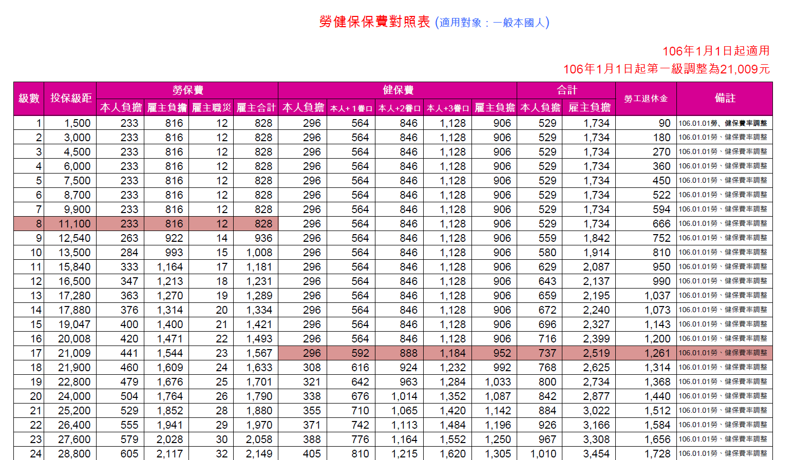
註：以106年1月1日起，曾美麗每月支領5,500元為例，且個人勞退金提繳為0％，美麗及雇主要負擔保費明細如下圖：

美麗的保費明細(月投保)：投保級距應以6,000元辦理投保
個人負擔→勞保233元+健保296元+勞退金0元(投保級距6,000*自行提繳0％)=529元
雇主負擔→勞保828元+健保906元+勞退金360元(政府規範雇主需提繳6%)=2,094元
(八)勞保投保要怎麼投才划算呢？
答：
投保項目 | 勞保 | 健保
投保計算-部分工時人員(月投保) | 投保天數：30天投保  投保級距：薪資在11,100元以下者  保 費：自行負擔233元(每日平均成本7.7元)、雇主負擔828元 | - 投保天數：30天投保(健保統一以月投保)  - 投保級距：薪資在21,009元以下者  - 保 費：自行負擔296元(每日平均成本9.8元)、雇主負擔952元  - 如果你符合下列其中一項條件，視同專任員工，應由雇主為其投保：從事超過3個月的短期性工作每個工作日到工者或每週工作時數滿12小時以上(含12小時)。  - 聘任人員無投保健保者：聘僱單位仍須負擔雇主負擔二代健保補充保費；聘任人員當月當次兼職所得累計支付達基本工資21,009元者須負擔二代健保補充保費！
投保計算-短期工作人員(日投保) | 計算方式：  ※勞保及勞退金領回：符合勞退資格，並且至勞保局辦理勞工退休後，由政府統一繳還※
  每日  平均  工作  小時 | 投保薪資/級距  (投保級距，請參酌附件35) | 勞保 |  |  |  |  | 勞退金
  每日  平均  工作  小時 | 投保薪資/級距  (投保級距，請參酌附件35) | 學生負擔(元) |  | 雇主負擔(元) |  | 建議改以  月投保天數  (投保薪資為11,100以下適用) | 雇主  負擔 | 每日平均  保費成本
  每日  平均  工作  小時 | 投保薪資/級距  (投保級距，請參酌附件35) | 負擔  保費 | 每日平均  保費成本 | 負擔  保費 | 每日平均  保費成本 | 建議改以  月投保天數  (投保薪資為11,100以下適用) | 雇主  負擔 | 每日平均  保費成本
  1 | 133元*1小時*30天=3,990元  級距：4,500元 | 233 | 7.7 | 828 | 27.6 | 工作天數達30天者 | 270 | 9
  2 | 133元*2小時*30天=7,980元  級距：8,700元 | 233 | 7.7 | 828 | 27.6 | 工作天數達30天者 | 522 | 17.4
  3 | 133元*3小時*30天=11,970元  級距：12,540元 | 263 | 8.7 | 936 | 31.2 | 工作天數達30天者 | 752 | 25.0
  4 | 133元*4小時*30天=15,960元  級距：16,500元 | 347 | 11.5 | 1,231 | 41.0 | 工作天數達21天者 | 990 | 33
  5 | 133元*5小時*30天=19,950元  級距：20,008元 | 420 | 14 | 1,493 | 49.7 | 工作天數達18天者 | 1,200 | 40
  6 | 133元*6小時*30天=23,940元  級距：24,000元 | 504 | 16.8 | 1,790 | 59.6 | 工作天數達16天者 | 1,440 | 48
  7 | 133元*7小時*30天=27,930元  級距：28,800元 | 605 | 20.1 | 2,149 | 71.6 | 工作天數達14天者 | 1,728 | 57.6
  8 | 133元*8小時*30天=31,920元  級距：33,300元 | 700 | 23.3 | 2,484 | 82.8 | 工作天數達12天者 | 1,998 | 66.6

(九)當你加保期限屆滿前，如果你還要繼續擔任/不繼續擔任的話，那你要做什麼?
答：請記得至聘僱單位申請。請依本校公告時間！
(1)繼續擔任者：為不影響你的權益，那麼一定要在加保屆滿前，請記得由聘僱單位上投保系統辦理續保作業。逾期者將視同不續保，並於加保期限屆滿日由人事室逕予退保。
(2)提前終止且不繼續擔任者：為不影響你的權益，千萬一定要於不再擔任部分工時人員前，請記得由聘僱單位上投保系統辦理退保作業。

